**PRAKTIK PEMROGRAMAN PYTHON**

Python GUI Programming



**Disusun oleh:**

Widi Suryo Nugroho

(V3922047)

**Dosen:**

Yusuf Fadlila Rachman, S. Kom., M. Kom

**PS D-III TEKNIK INFORMATIKA**

**SEKOLAH VOKASI**

**UNIVERSITAS SEBELAS MARET**

**2023**

**HASIL DAN PEMBAHASAN**

**Soal**

1.     Identifikasi apakah aplikasi tersebut dapat digunakan untuk menghitung nilai pecahan/decimal ? Jika tidak, silahkan ubah kode diatas sehingga aplikasi tersebut dapat digunakan untuk menghitung nilai pecahan/decimal !

2.     Tambahkan operasi matematika pada aplikasi tersebut untuk menghitung :

* “x pangkat y” atau sebaliknya,
* “modulus”,
* “x akar y” atau sebaliknya.

**Jawaban**

1. Aplikasi tersebut tidak dapat digunakan untuk melakukan perhitungan nilai pecahan atau decimal. Cara agar aplikasi tersebut dapat melakukan perhitungan decimal atau pecahan dilakukan dengan cara mengubah tipe data integer menjadi tipe data float. Tipe data float dapat digunakan untuk melakukan perhitungan decimal atau pecahan atau angka dengan koma.

Berikut merupakan kode saat tipe data masih menggunakan tipe data integer,

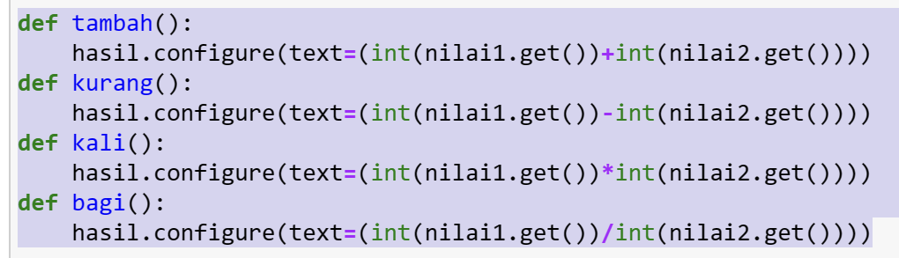

Berikut saat saat kode telah diubah menjadi tipe data float,

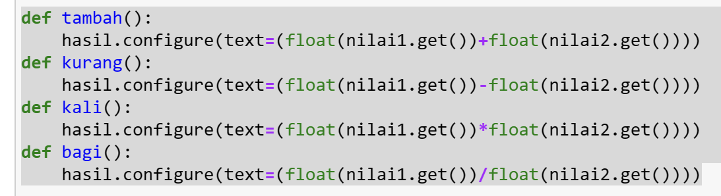

Berikut merupakan keseluruhan kode setelah tipe data diubah menjadi float,

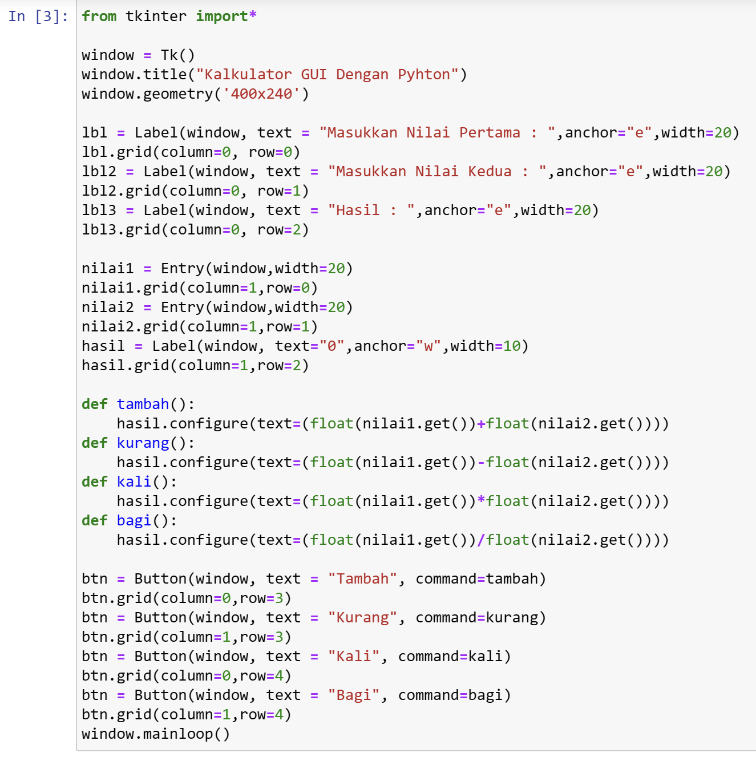

Berikut merupakan contoh saat aplikasi digunakan untuk menghitung perkalian,

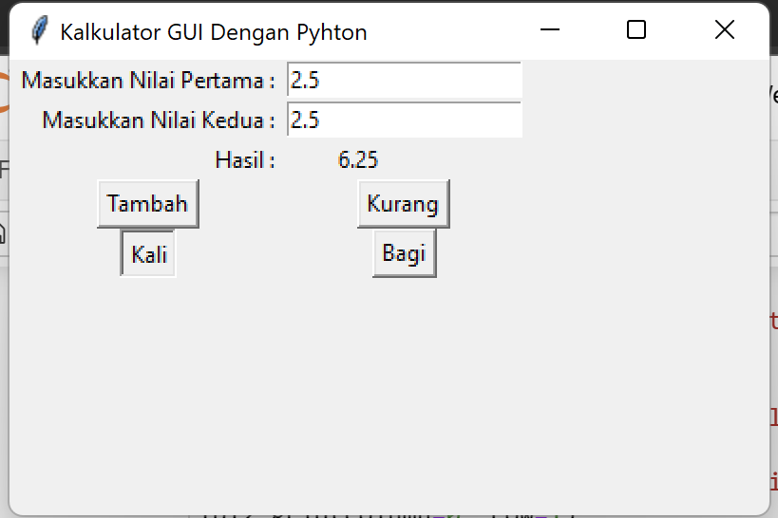

1. Pada kode ini, akan ditambahkan operasi matematika pada aplikasi yang terdiri dari pangkat, modulus, dan akar. Untuk menambahkannya dapat menambahkan kode berikut,

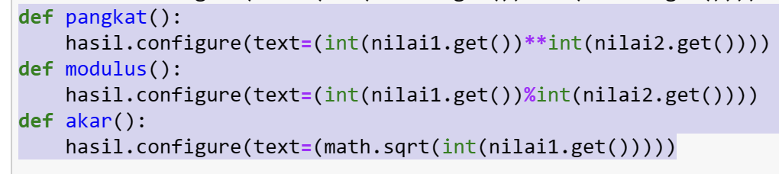

dan

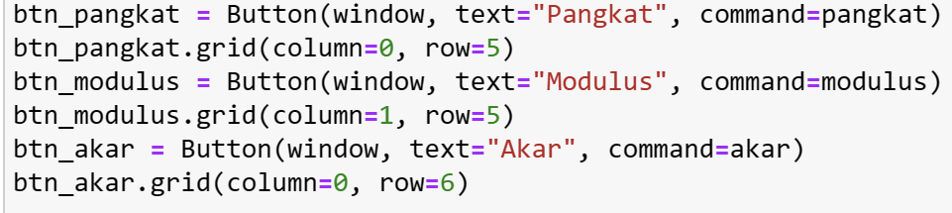

Agar fungsi pangkat dapat berjalan, dapat menggunakan tanda **

Agar fungsi modulus dapat berjalan, dapat menggunakan tanda %

Agar fungsi akar dapat berjalan, dapat menggunakan math.sqrt

Berikut merupakan kode secara keseluruhan dari aplikasi tersebut,

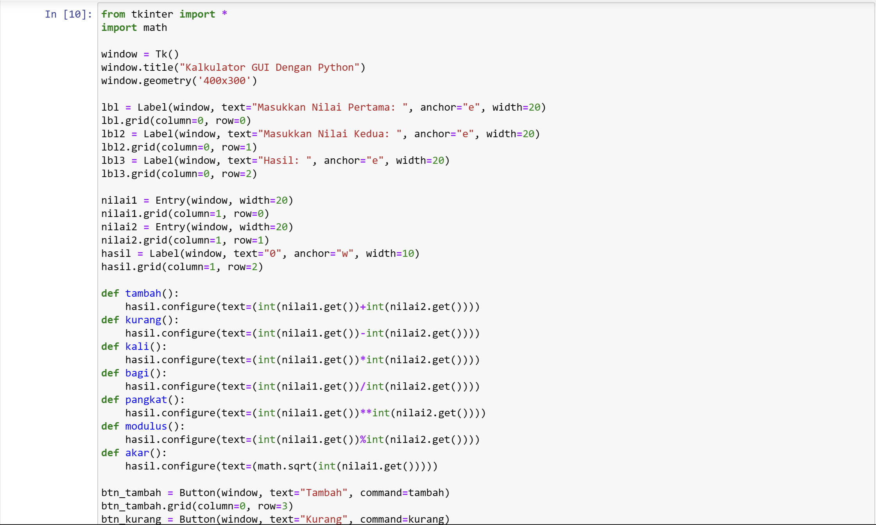

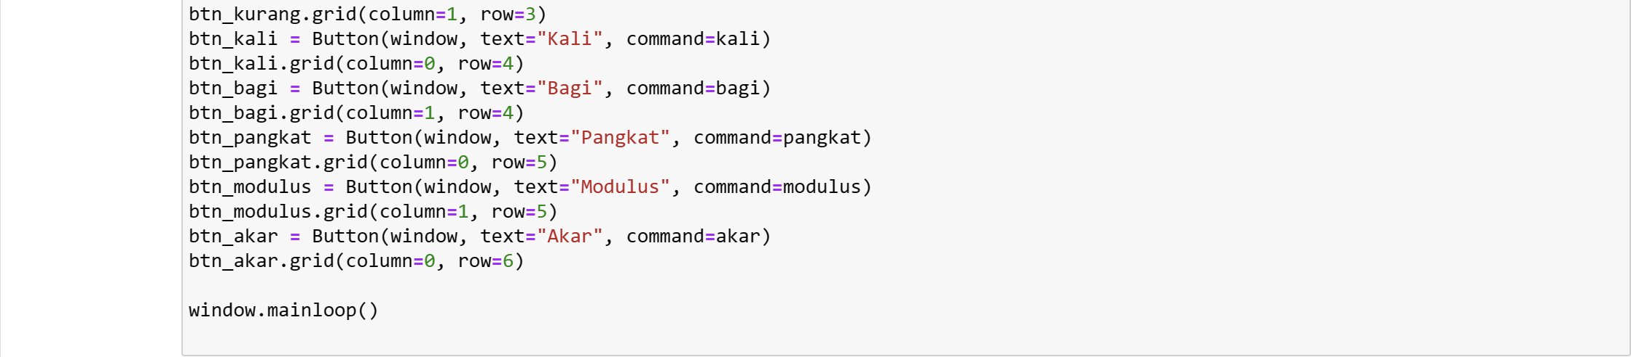

Berikut merupakan contoh aplikasi saat dijalankan.

1. Pangkat

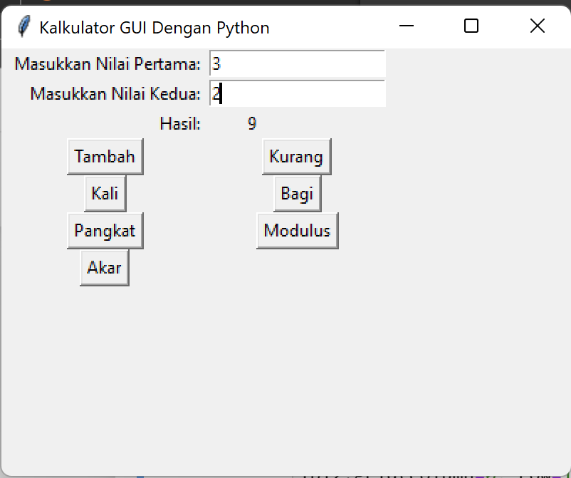

1. Modulus

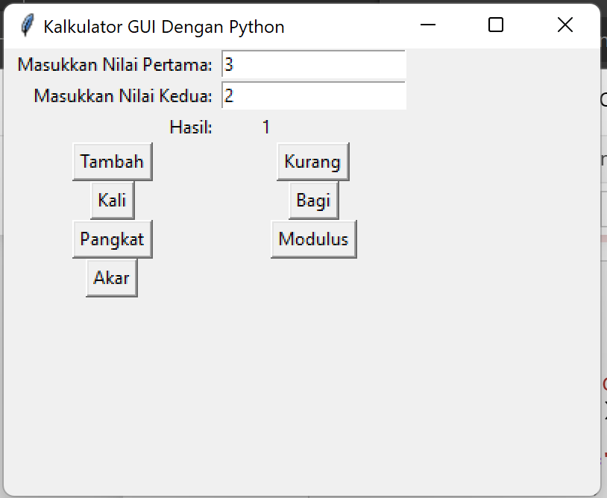

1. Akar

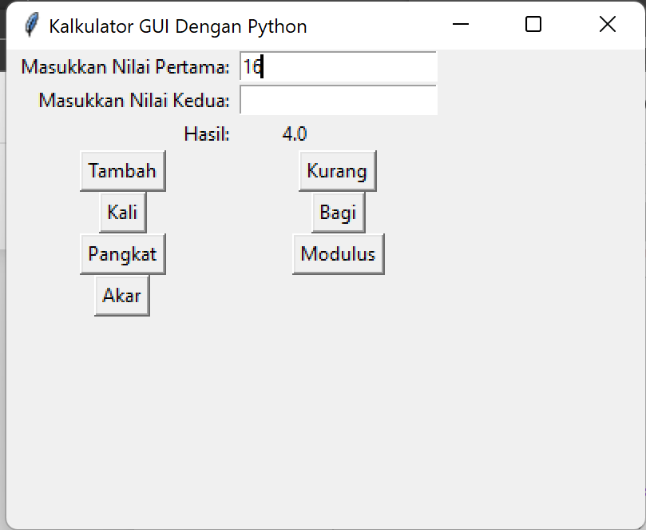

1. Tambah

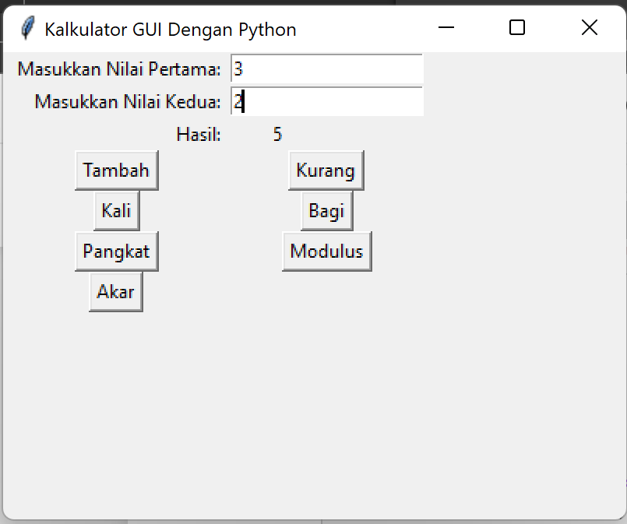

1. Kurang

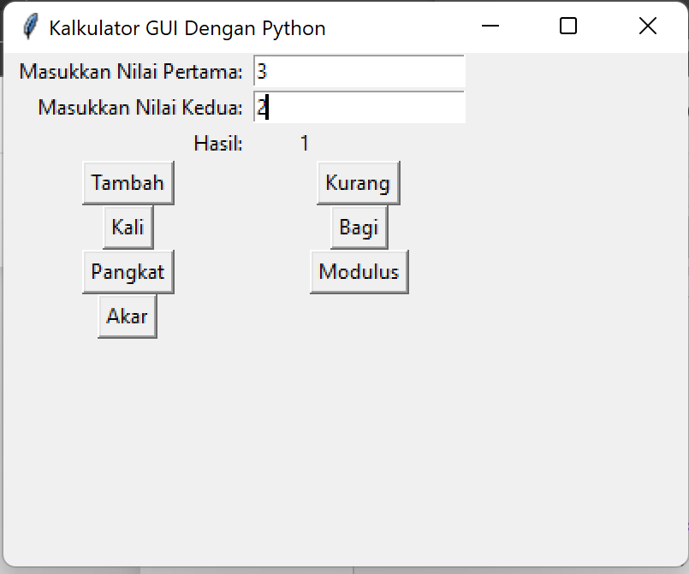

1. Kali

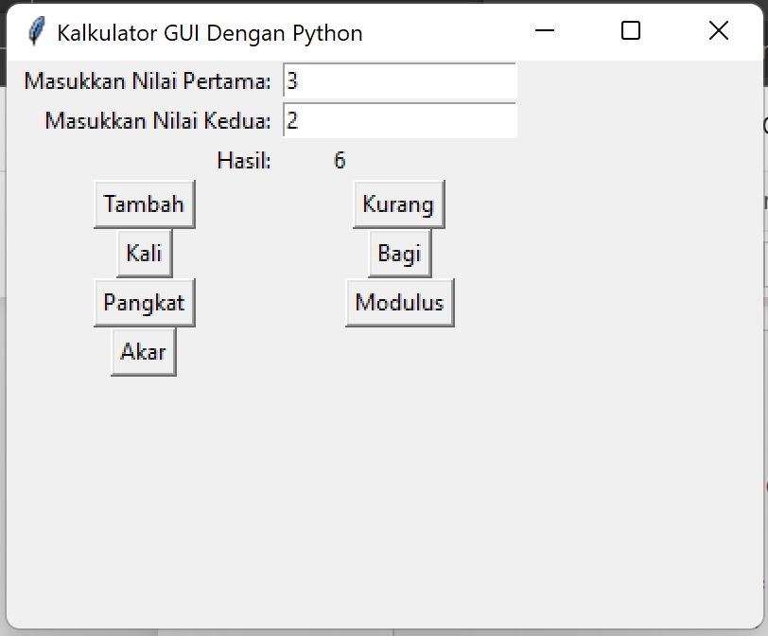

1. Bagi

